****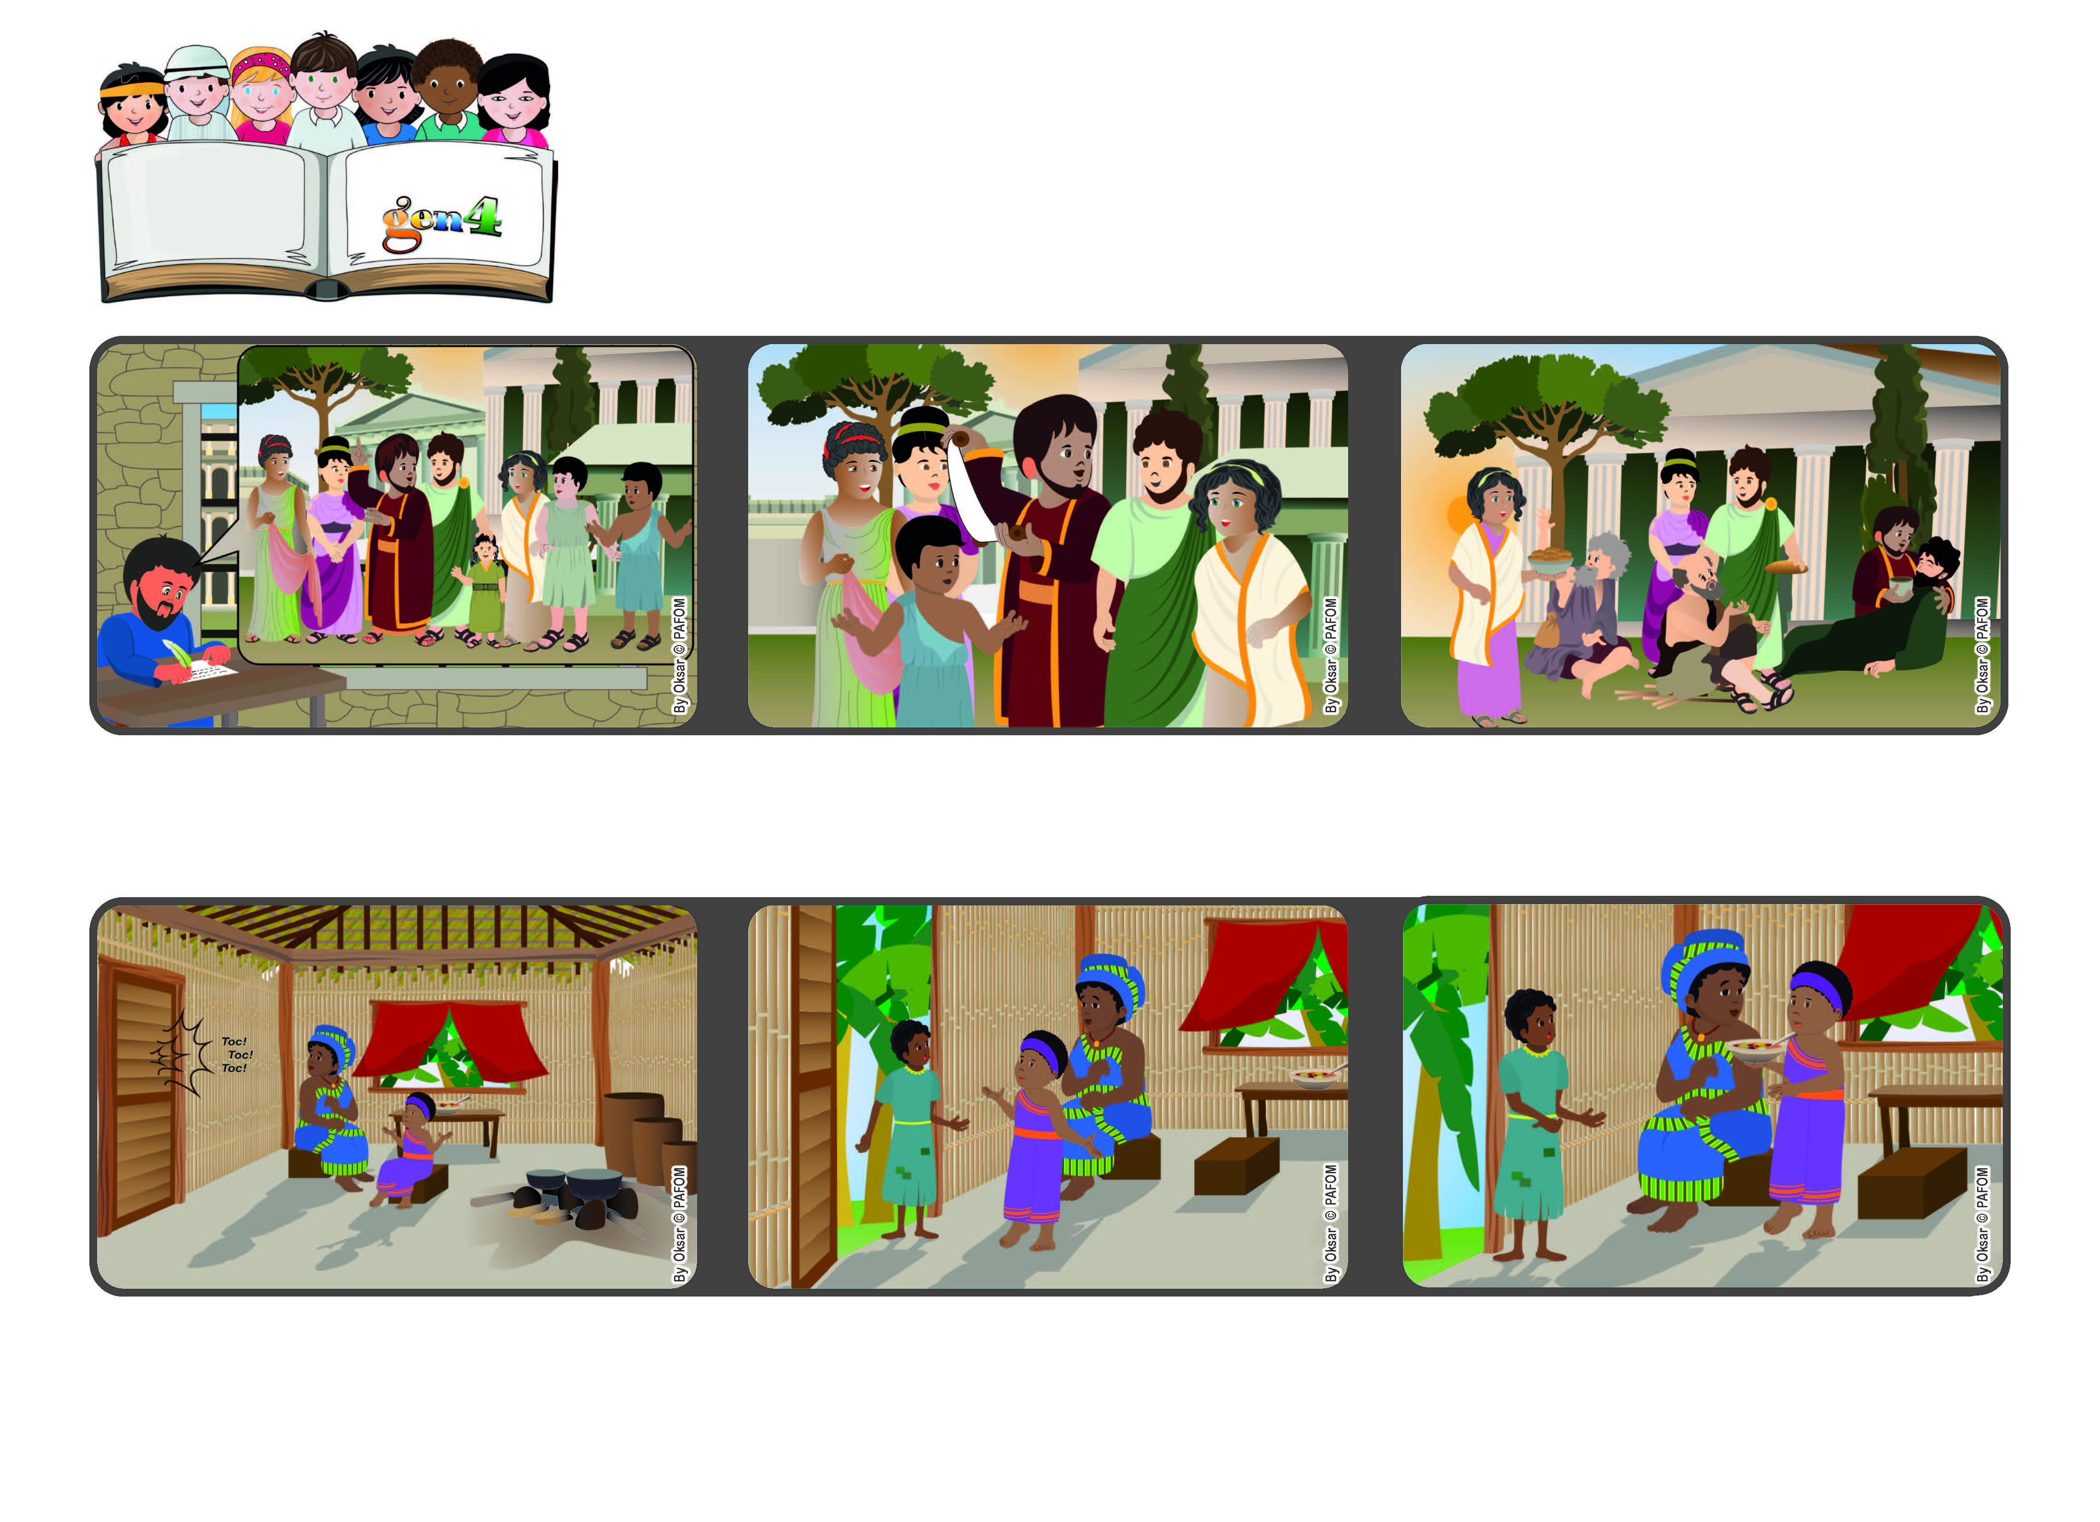

**Parole de Vie**

**« Conduisez-vous comme des enfants de lumière – or la lumière a pour fruit tout ce qui est bonté, justice et vérité » (Éphésiens 5,8-9).**

**Nous apportons la lumière de Dieu grâce à notre amour.**

**Mars 2023**

**Lewa se souvient que Jésus est dans le cœur de chaque personne, alors elle demande à sa maman : « Est-ce qu'on peut lui donner ce que l'on a pour notre dîner ? ». C'est ce qu'elles font et elles en sont très heureuses.**

**Elle va ouvrir la porte et voit une petite fille très maigre qui demande de la nourriture car elle n'a rien mangé de toute la journée.**

**Expérience de Lewa de Côte d'Ivoire : Un après-midi, Lewa est à la maison avec sa maman. Elles entendent frapper à la porte.**

**Paul rappelle à ses amis d'Éphèse qu'en mettant en pratique les paroles de Jésus, nous avons la lumière de l'amour dans nos cœurs, en tant que véritables enfants de Dieu.**

**Il les encourage donc à être bons, à toujours aimer et aider ceux qui sont dans le besoin.**

**L'apôtre Paul est en prison à Rome, et il écrit à la communauté d'Éphèse, où il avait vécu et parlé de Jésus à de nombreuses personnes.**

**"© PAFOM, Dessins et texte sous la direction du Centre Gen4”**

**Les gen4 sont les enfants du Mouvement des Focolari dont Chiara Lubich est la fondatrice.**